Cours - Fonctionnement du protocole ARP

(*Address Resolution Protocol*)

Les informations capitales au bon fonctionnement des réseaux Ethernet sont **les adresses IP et les adresses MAC.**

Bien entendu chaque machine connaît sa propre adresse MAC et elle est donc en mesure de l’inscrire dans le champ approprié de l’en-tête Ethernet. **Mais comment une machine peut connaître l’adresse MAC de destination ?**

**Rappels : Adresse physique MAC :**

Chaque carte réseau **est identifiée de manière unique par un numéro codé sur 48 bits**

**(6 octets) appelé** **adresse MAC** (Media Acces Control).

* + L'adresse MAC identifie **physiquement** la carte réseau.
  + Elle est fixée par le fabriquant de la carte réseau.
  + L'adresse MAC est généralement représentée sous la forme hexadécimale en séparant les octets par un double point (:) ou un tiret (-).
  + Exemple d'adresse MAC : **5E-FF-56-A2-AF-15**
  + Dans un réseau, l'adresse MAC de diffusion (broadcast) est : **FF-FF-FF-FF-FF-FF**

Elle sert à diffuser une trame à tous les postes du réseau local.

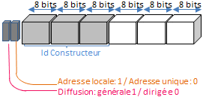

## 1. À quoi sert ARP ?

Dans un réseau IPv4, le protocole ARP (*Address Resolution Protocol*) joue un rôle majeur dans le fonctionnement des communications réseau car c’est lui qui **permet à une machine de connaître l’adresse MAC d’une autre machine sur le même réseau.**

Dans le jargon, l’opération qui consiste à trouver cette adresse MAC s’appelle la **résolution**, on parle alors de **résolution ARP**.

**L’objectif du protocole ARP est de résoudre l’adresse logique de niveau 3 (adresse IPv4) en une adresse physique de niveau 2 (adresse MAC). Autrement dit, ARP permet de trouver l’adresse MAC d’un équipement dont on connaît l’adresse IP.**

En conséquence cette **adresse IP peut être attribuée par l’administrateur du réseau ou l’utilisateur**. Il est donc possible de fournir l’information de l’adresse IP de destination au système qui veut communiquer.

**ARP** trouve l’adresse MAC destination en utilisant **l’adresse IPv4** (niveau 3 du modèle OSI) en diffusant une requête ARP sur tout le réseau.

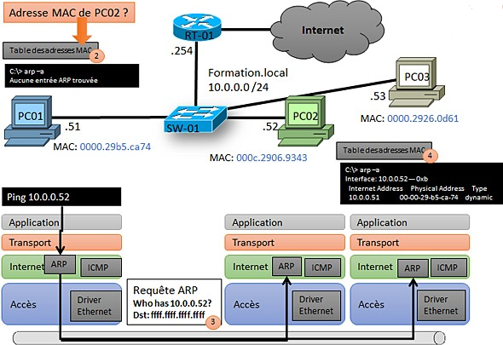***Requête ARP (partie 1)***

Dans le scénario où le PC01 veut communiquer pour la première fois avec le PC02, PC01 ne peut pas encore connaître l’adresse MAC de PC02, tout comme PC02 ne peut pas connaître l’adresse MAC de PC01. Pour afficher la liste des adresses MAC connues par le périphérique, utilisez la commande **arp -a** (point 2 dans le schéma).

Le Switch SW-01, qui connecte les deux machines, ne possède pour le moment aucune information non plus puisqu’il ne remplit sa table MAC qu’à partir du moment où au moins une trame est arrivée par ses ports, ce qui lui permet de mettre en face du port concerné, l’adresse MAC source de la trame entrante.

**Pour obtenir l’adresse MAC de PC02, le PC01 va faire appel au protocole ARP qui diffuse une trame Broadcast de niveau 2** sur tout le réseau (point 3 dans le schéma). Ce processus est appelé **requête ARP**. L’objectif de cette diffusion est :

* Permettre à la station A de construire une **trame** entière et valide.
* Demander au Switch de diffuser cette trame à toutes les stations (broadcast ou diffusion générale).
* Demander à la station B de bien vouloir **communiquer son adresse MAC** (niveau 2 OSI) en réponse.

**Une trame broadcast (diffusion) de niveau 2 a comme adresse MAC de destination FF.FF.FF.FF.FF.FF**, ce qui demande au Switch d’effectuer une action d’inondation (flooding), c’est-à-dire que la trame est alors diffusée sur toutes les stations.

Mais le champ MAC Source contient bien l’adresse MAC de la station PC01. **Le Switch peut commencer à remplir sa table MAC** qui indique dorénavant que si une trame entrante contient dans le champ MAC Destination l’adresse de la station PC01, elle doit être dirigée **uniquement** vers le port qui connecte la station PC01.

La trame envoyée par le protocole ARP du PC01 arrive à destination de tous les hôtes dont la station PC02, qui doit confirmer que la trame lui est destinée.

**Comment ?** Cette trame est une requête ARP, la station PC02 et la station PC03 doivent observer l’adresse IP destination indiquée pour savoir s’ils doivent y répondre.

En ce qui concerne la station PC03, l’adresse IP ne correspond pas et la trame est simplement **ignorée** par la station qui ne répond pas.

En revanche, pour la station PC02, l’adresse IP destination correspond et doit répondre à cette requête ARP. La réponse comporte en en-tête :

* L’adresse IP de destination du PC01 ;
* L’adresse IP source du PC02 ;
* L’adresse MAC de destination du PC01 qui est connue puisqu’une trame émanant de lui vient d’être reçue ;
* L’adresse MAC source du PC02.

**Important : Avant d’envoyer sa réponse, le PC02 enregistre dans sa table ARP les informations du PC01** (point 4 dans le schéma).

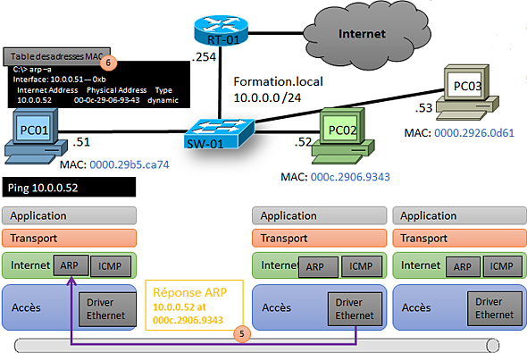***Requête ARP (partie 2)***

Cette **réponse** de résolution ARP est envoyée vers PC01 et transite par le Switch qui les connecte, lui permettant au passage d’apprendre l’adresse MAC de la station PC02 et de remplir **sa table MAC** (point 5 dans le schéma). **Comme le Switch connaît l’adresse MAC du PC01, il peut la diffuser uniquement sur le port connecté au PC01.**

**Une fois la requête arrivée sur la station PC01, elle met à jour sa table ARP et les futures communications entre PC01 et PC02 se feront directement sans passer par le protocole ARP.**

Le PC01 connaît maintenant l’adresse MAC de PC02 (point 6 dans le schéma), il pourra communiquer avec lui.

**Synthèse : a) Requête ARP b) Réponse ARP**

## 

|  |  |
| --- | --- |
| (1) Le PC A envoie une requêtes **ARP en** **Broadcast (FF:FF:FF:FF:FF:FF)** à tous les postes du réseau.  (4) Le poste A ajoute l’adresse MAC de D dans sa table MAC (cache arp). | (2) Seul le poste concerné (D) répond en envoyant son adresse MAC.  (3) Le poste D ajoute l’adresse MAC de A dans sa table MAC (cache arp). |

**Exemple de capture de trame avec le logiciel « Wireshark »**

**a) Une requête ARP :**

Ce champ est pour l’instant vide.

Il permettra au poste 192.168.43.1 d’ajouter

son adresse MAC.

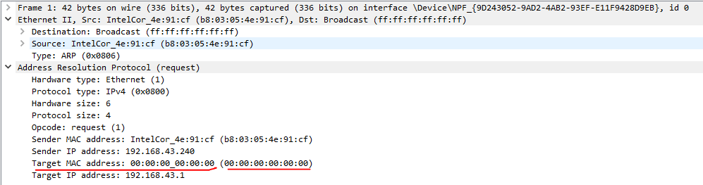

L’adresse Mac destination n’est pas connue.

La trame est diffusée en broadcast sur tout le réseau

C’est une requête ARP

**b) Une réponse ARP :**

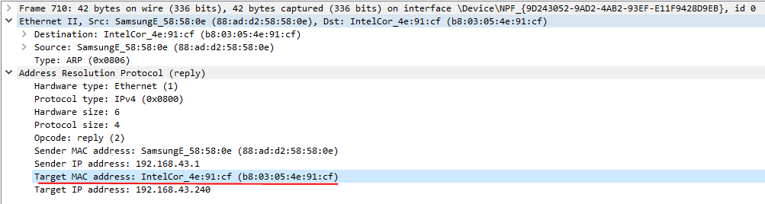

Le poste 192.168.43.1 a complété la trame ARP

en y ajoutant son adresse MAC.

C’est une réponse ARP

## 2. Les domaines de diffusion (ou Broadcast)

**Un domaine de diffusion (ou domaine de Broadcast) est l’étendue réseau qu’une requête de type Broadcast peut couvrir.**

Dans le scénario précédent, le domaine de Broadcast se compose des stations PC01, PC02 et PC03, ainsi que du Switch qui les connecte et l’interface interne du routeur RT-01. Si l’une des stations connectées à ce Switch émet une trame Broadcast, toutes les stations de ce segment la reçoivent.

Ce concept est important car le mécanisme décrit sur **ARP montre que le Broadcast est nécessaire au fonctionnement correct d’un réseau Ethernet en IPv4.** D’un autre côté, **un grand nombre de requêtes broadcast dégrade les performances du réseau, ce qui n’est pas désirable.**

Il faut donc essayer **de réduire le plus possible les domaines de diffusion Broadcast.** Deux solutions existent pour cela :

* **La création de VLAN ;**
* **Le placement d’équipements de niveau 3 (routeurs, ou Switch L3) qui segmentent les réseaux de niveau 2 et ne transmettent pas les requêtes broadcasts par défaut.**

Le schéma 2 montre une topologie qui dispose de deux domaines de Broadcast, une de chaque côté du routeur (qui est un équipement de niveau 3). Si une station émet une trame Broadcast, la diffusion est limitée à ce domaine.

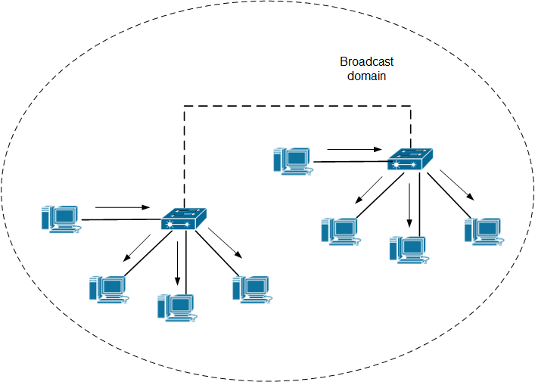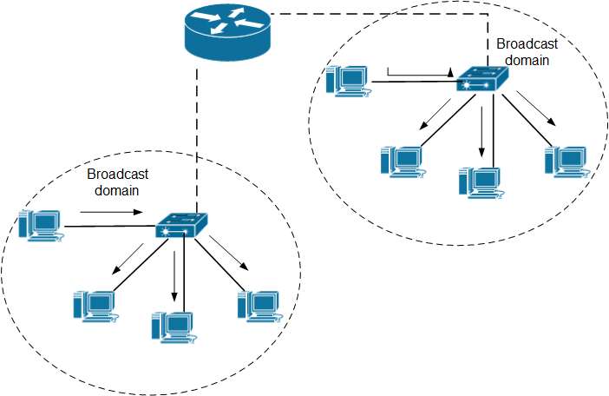

*Un seul domaine de Broadcast Deux domaines de Broadcast.*

*(Les requêtes de Broadcast ne traversent pas les routeurs).*

## 3. ARP et les réseaux distants

Puisque ARP doit générer une trame Broadcast pour demander à un poste de communiquer son adresse MAC, cela veut-il dire **qu’ARP n’est pas capable de résoudre une adresse d’une station qui ne se trouve pas dans son domaine de diffusion Broadcast ?**

Effectivement, ARP n’est pas en mesure de résoudre ce genre d’adresse. En revanche **ARP est capable de résoudre n’importe quelle adresse d’équipement qui se trouve connecté à son réseau.** L’un de ces équipements est le **routeur**, un équipement de niveau 3, qui a pour fonction d’interconnecter les réseaux.

**Une machine qui souhaite communiquer avec une autre machine distante (située hors de son réseau) doit donc passer par la passerelle par défaut (interface du routeur) et c’est à ce moment qu’ARP est nécessaire.**

ARP permet aux postes d’un réseau (domaine de diffusion) de connaître l’adresse MAC de la passerelle par défaut pour pouvoir communiquer avec elle.

Synthèse Protocole ARP :

* Résoudre une @IP n adresse MAC
* Remarque : l’adresse mac destination doit être connue avant de pouvoir communique
* PC 1 envoie une requête ARP en broadcast FF : FF : FF : FF : FF : FF à tous les postes du réseau (domaine de diffusion).
* Le PC destinataire (dont l’adresse IP se trouve dans le travail dans la trame) répond à PC1en envoyant sur adresse MAC

Table (cache) ARP :

* Ces tables stockent les adresses IP et MAC des postes connus du PC
* Les PC consultent leur table ARP avant toute communication, s’ils trouvent l’adresse MAC de destination, ils utilisent, sinon ils diffusent un requête ARP
* Remarque : ARP est utilisé uniquement à l’intérieur d’un domaine de diffusion, car les requêtes broadcast ne traversent pas les routeurs.